北京普滤嘉德生物科技有限公司“11·9”
一般生产安全事故现场安全现状
评估报告

北京市科学技术研究院
城市安全与环境科学研究所
2024年7月

目 录

一、目的依据 1
二、工作范围和方式 1
（一）资料查阅 1
（二）座谈问询 3
（三）走访核查 11
三、安全现状评估 11
（一）现行安全管理制度制定及落实情况评估 11
（二）现场运营环境安全评估 37
四、安全现状评估结论与建议 46
（一）评估结论 46
（二）工作提升建议 47

一、目的依据
为充分发挥事故调查处理对加强和改进安全生产工作的促进作用，督促落实生产经营单位的安全生产主体责任，防范和减少事故发生，保障人民群众生命财产安全，依据《北京市生产安全事故整改和防范措施落实情况评估办法》等文件要求，针对《北京普滤嘉德生物科技有限公司“11·9”一般生产安全事故调查报告》（以下简称《事故调查报告》）中提出的整改和防范措施，开展本次一般生产安全事故现场安全现状评估工作。

二、工作范围和方式
1.本次现场评估的对象是北京京车平西府轨道交通车辆维修有限公司（以下简称：京车平西府轨道交通车辆维修公司）和北京普滤嘉德生物科技有限公司（以下简称：北京普滤嘉德生物科技公司）。
2.本次现场评估的时间为2024年6月7日。
3.本次现场评估区域分为保洁作业活动区及清洁用品储存室；事故发生地点、危化品储存区、维修车间、消防水泵间、锅炉房等重点区域。
4.本次现场评估工作采取了资料核查、查阅文件、座谈问询、走访核查、专业评估等方式。

（一）资料查阅
- 京车平西府轨道交通车辆维修公司
京车平西府轨道交通车辆维修公司提供了生产安全事故整改措施、安全风险分级管理规定、平西府基地项目团队外来工作人员安全管理办法、平西府维修公司安全生产委员会管理办法、外来工作人员安全管理办法、隐患排查治理和建档监控管理制度、有限空间作业安全管理规定、公司安全生产责任书、安全生产责任制、安全环保生产责任制、北京轨道交通技术装备集团有限公司--2024年安全生产目标责任书、北京轨道交通技术装备集团有限公司--2024年安全生产目标责任书--北京地铁车辆装备有限公司、公司安全投入情况、公司安全会议记录、公司劳保用品发放记录、公司安全培训记录、公司安全管理人员任命书、公司特种设备管理台账、公司生产安全事故应急预案、公司隐患排查、风险评估工作情况、公司工伤保险证明、现场检查工作记录、与其他单位的安全环保协议书及其他可以证明开展事故整改和防范措施的相关资料。评估组按照安全生产法律法规和《事故调查报告》中的事故间接原因、整改防范措施，对上述资料进行查阅。
- 北京普滤嘉德生物科技公司
北京普滤嘉德生物科技公司提供了安全事故整改报告、安全风险分级管控制度、安全生产管理制度、安全员管理职责、保洁安全操作规程、员工安全协议书、安全投入发票、安全会议记录、劳保用品发放记录、安全培训记录、安全员培训考试、安全员任命书、安全知识培训总结报告、生产安全事故应急预案、隐患排查风险评估工作情况、员工意外险保单、现场检查工作记录及其他可以证明开展事故整改和防范措施的相关资料。评估组按照安全生产法律法规和《事故调查报告》中的事故间接原因、整改防范措施，对上述资料进行查阅。

（二）座谈问询
6月7日，评估组对京车平西府轨道交通车辆维修公司、北京普滤嘉德生物科技公司相关负责人进行访谈。
依据《事故调查报告》中的事故间接原因和整改防范措施，结合相关法律法规和提供的资料，京车平西府轨道交通车辆维修公司的整改措施具体落实情况如下：
一、针对保洁公司的整改措施
1.全面暂停使用尘推车。11月9日安全事故发生当天，平西府维修公司即要求保洁公司立即暂停使用生产车间区域的尘推车，严格按章操作，做好保洁工作。
2.约谈保洁公司负责人。11月9日安全事故发生当天，平西府维修公司党总支书记、总经理马硕，副总经理于京辉分别约谈保洁公司负责人，要求狠抓安全教育培训及监督管理工作并积极做好与死者家属的后事处理等工作。
3.重新修订下发《平西府基地保洁人员管理规定》。11月15日，平西府修车基地综合保障组针对此次安全事故初步核查原因，重新梳理对保洁公司安全教育、日常管理、作业现场管理等方面的相关要求，修订下发了《平西府基地保洁人员管理规定》，具体要求共计21项。针对此次安全事故初步核查原因，新规定中第6条明确要求“保洁人员在岗期间应统一着装，佩戴防护用具，进入生产车间现场确保着装完备，严禁酒后上岗。”另外，第11条明确要求车间地面不再每天清扫，需大面积清扫时，由平西府修车基地综合保障组统一调配，并接受属地的正式员工现场监督作业。
二、针对平西府修车基地内全部16家外包单位的整改措施
11月10日下午，平西府维修公司组织召开驻修车基地外包单位负责人约谈会，围绕此次安全事故原因提出明确要求。11月15日，平西府维修公司制定下发《平西府维修公司关于进一步加强合作单位安全管理工作的通知》，进一步明确了14项具体整改措施。其中：
（一）在抓安全管理方面
1.签订安全协议。要求各合作单位在下一个自然年进场前就签署安全协议，并及时更新人员台账信息，做到责任明、底数清。
2.建立安全管理台账。平西府维修公司逐一建立外包单位安全管理台账，将安全生产管理协议、人员台账及操作证件信息、安全教育培训情况，应急演练情况、作业场所风险因素辨识，隐患排查整改信息、监督检查记录等纳入台账管理。
3.建立安全员机制。要求所有合作单位建立专职安全员机制，于11月13日下班前，将本单位安全员相关人员信息（姓名、身份号码、手机号）报平西府修车基地安全管理组。制定安全员的管理职责，于11月17日下班前，报送至安全管理组张欢处进行备案。平西府维修公司将各单位安全员纳入公司安全设备员统一管理。
4.加强对安全员履职情况的监督检查。要求各合作单位负责人，每月至少一次检查本单位专职安全员传达安全、消防相关会议精神情况及组织实施安全教育、现场检查的情况，要形成检查记录。同时，对各自工作区域及人员进行一次安全检查，形成安全检查记录、隐患及整改照片。于下一个自然月月初将检查结果报送至安全管理组备案。安全管理组也将以“四不两直”方式对各单位安全员履职情况进行监督检查，形成安全网格化管理模式。
5.加强制度建设。要求各合作单位结合各自工作实际，制定安全操作规程，于11月17日下班前，报送至安全管理组备案。要结合公司的危险源、重要危险源、环境因素、重要环境因素清单，重新梳理各单位危险源辨识工作，于11月17日下班前，报送至安全管理组备案。
6.加强应急处置管理。要求各合作单位一是制定完善相应的安全生产应急预案，并报安全管理组备案；二是要积极参与平西府修车基地、各车间组织的应急演练，提高全体人员应急处置能力。
（二）在抓安全教育培训方面
1.抓好安全教育。要求各合作单位，按照规定认真进行每个工作日的班前会和班后会安全教育，以及周安全教育，记录要完整、规范，签字必须真实，不得由他人代签。安全管理组将不定期进行抽查和监督检查，以确保教育培训的规范性和有效性。
2.抓好新入厂员工的安全教育培训。要求各合作单位，重点做好新入厂人员的教育培训，要进行考试，并做好试卷存档备查。
（三）在安全保障方面
1.加强着装及劳动纪律管理。要求各合作单位人员进入生产现场以及特殊场所时，必须按照国家和行业的标准进行劳动防护用品的配备和穿戴，如工作服、安全帽、耳塞、绝缘鞋等。同时，禁止在工作时间和工作区域内食用食品或从事与工作无关的行为。工作期间禁止串岗和串车间。工作完成后，应清理现场并妥善保管所需的工具。
2.加强外来人员和车辆管理。要求各单位人员进出平西府造车基地时必须进行扫码备案，坚决杜绝发生违反治安管理条例的相关问题。此外，驾驶机动车辆、叉车等特殊车辆在厂区内行驶时，必须按照规定的限速行驶，不得超速，并按照规划的车位车头朝外进行停放。
3.加强危险作业管理。厂区涉及的危险作业，如：动火作业、高空作业、有限空间作业、吊装作业和临时用电作业。要按照规定，由涉及危险作业的接洽部门向安全管理组进行危险作业审批后，方可实施。工作期间必须严格按照安全操作规程进行。
4.加强对特种设备操作人员的管理。要求各合作单位特种设备操作人员必须持有特种作业资质，严禁无证操作特种设备。各单位需持续关注证件的有效期限，并提前进行特种作业证件的复证工作。安全管理组将不定期进行检查，发现有无证操作特种作业现象，将对相关单位进行严肃处理。
5.统一安全管理记录及存档。安全管理组将统一各单位安全管理相关台账、存档等，推动规范化管理。
（四）加强监督考核方面
1.加强对各合作单位安全管理工作的监督考核。安全管理组将加强对各单位安全管理工作的检查监督，如在工作中发现个别单位存在违反公司规章制度或操作规程的行为，将对其下发安全隐患整改通知单，要求其限期整改，并提交整改措施。如再次检查发现类似问题，安全管理组将启动约谈程序，并进行相关考核，以督促各单位切实抓好安全管理工作。
三、针对平西府修车基地项目团队的整改措施
11月13日上午，平西府维修公司召开安全生产委员会会议，通报“11.9”生产安全事故，传达京投公司、装备集团安全会议精神，并就安全隐患排查、防止安全问题重复发生提出明确要求，研究制定整改措施，加之随后召开的各类会议，共研究制定整改措施10项。
（一）对本次事故开展自查自纠与警示教育，认真总结经验教训
1.组织开展安全管理全面自查。根据国家法律法规和相关标准规范，针对公司内安全组织机构建设、规章制度建设、相关方管控、现场风险辨识、日常监督检查、应急处置等方面开展自查自纠，全面剖析安全生产管理过程中存在的不足，制定整改措施并严格落实整改，补齐管理短板。
2.组织开展公司全体员工及外包单位员工事故案例警示教育及安全生产大讨论活动。大讨论活动将充分结合自身工作，对事故发生原因“举一反三”，开展充分讨论，推动员工增强安全生产防范意识，持续改进本单位安全生产管理工作。
（一）从安全生产责任体系、管理制度体系、风险辨识体系、隐患排查治理体系、安全教育培训体系、应急管理体系、监督管理体系入手，全方位完善巩固安全管理体系建设，堵塞管理漏洞
1.完善并严格落实安全生产责任体系。坚持在公司生产经营任务全过程中同步推进安全生产工作，公司安全生产委员会定期研究解决安全生产重大问题。重新梳理公司内各级人员安全生产职责，将安全生产责任落实到岗位、落实到人员。
2.构建安全生产管理制度体系。以安全生产责任制为核心，逐步建立精细安全管控制度、风险分级管控和隐患排查治理制度、监督管理制度、绩效考核制度等。
3.强化安全风险辨识和隐患排查治理体系。加强安全风险管控和事故隐患排查治理双重预防机制建设，确保风险辨识管控到位和隐患排查整治不留死角。
4.严格落实安全教育培训体系。结合实际制订安全教育培训计划，按要求开展主要负责人、安全生产管理人员培训、职业健康安全培训、班前班后会教育、周安全教育等，确保安全教育培训的全面性和针对性。
5.完善事故应急管理体系。完善应急预案编制流程，开展全员应急演练及培训，建立应急协调机制，定期更新和审查。
（二）分析现场遗留隐患，立即开展可行性措施
1.研究制定地沟安全防护设施。组织平西府修车基地设备信息化组和调试车间召开专题会议，研判车间地沟防护方案，从根源上消除事故隐患。
2.全面梳理增加安全标识。对各车间内各类安全标识进行排查梳理，该增加标识数量的就增加数量，该更换的及时更换，确保做到不留死角。
3.组织开展安全生产和火灾隐患专项排查整治活动。11月14日至17日，平西府维修公司党总支书记、总经理马硕及党总支副书记袁卫中、副总经理刘政带队相继对平西府修车基地所有单位、房屋进行了安全隐患大排查，共发现安全隐患14类，共计55项。针对检查中发现的问题隐患能当下整改的要求责任单位立即整改，不能立即整改的将进行分层分级划分，研究制定整改措施或意见建议，做到“静态隐患清零、动态隐患可控”。
依据《事故调查报告》中的事故间接原因和整改防范措施，结合相关法律法规和提供的资料，北京普滤嘉德生物科技公司的整改措施具体落实情况如下：
一、开展全面安全检查，深入查找隐患。
由公司分管副总经理带队，对平西府项目部进行全面安全大检查，认真深入查找安全隐患。对于存在的安全隐患逐一整改，并再次优化工作流程。对事故发生的类似工作区域，未经公司书面指示保洁员不得进入作业现场操作。
隐患排查每月进行一次，在重要时间节点，开展专项隐患排查，坚决做到“三不放过”。建立安全自查制度，加强项目现场的安全自查力度， 建立以项目经理为主自查小组，全面开展安全检查，发现问题及时解决，并每月上报公司备案。同时公司今后将不定期对各岗位采用随机抽查等办法进行复查，做到及时反馈。
加强现场设备巡检，增强设备安全性，确保生产设备可靠性、完整性、安全性。定时对设备保养维修，发现缺陷损坏，及时更换，修理，加强对设备专人管理制度，建立使用前设备安全性检查制度。对于有安全隐患设备及时更换或更改。工作操作方法有不安全因素，必须及时更改调整。
二、健全安全管理体系制度建设，加强安全管理。
公司对安全管理体系和安全监督体系深入梳理，改进，健全各项安全管理规章制度，实行全员安全生产责任制，明确每一位员工的安全职责，并设置专职安全员。
加强项目管理，增强项目经理第一责任人责任性，加强安全意识和安全观念，尤其是提高责任者“安全第一”的安全意识，真正落实“安全第一，预防为主”的安全生产方针。“安全第一”就是在安全与生产发生矛盾的时候，首先要解决安全问题，在确保安全条件下进行生产作业。
逐级签订安全协议书，安全职责落实到每个人，各司其职抓好安全工作。而且安全工作不仅是安全部门要抓的事，每个生产主管部门都应把安全工作当做第一位的事来抓。把本部门的安全工作真正抓好，做到“谁主管、谁负责”。要抓全员、全过程、全方位的安全工作。在企业内要做到人人都关心安全、人人都过问安全，不能把安全工作只看作是安全管理部门的事。
每月召开一次全公司安全会，分析当前安全形势，学习上级文件，通报上月对各项目部的安全检查情况，布置当月安全工作。
由公司牵头，对现有突发事件应急预案进行现场演练和桌面推演，对发现的问题进行修订，使应急预案具有更高的可操作性。
三、开展全员安全教育，提高安全意识。
由公司督导部牵头，对平西府项目部全体员工开展了一次安全大培训，认真对此次事故进行分析和反思。公司重新修订培训计划，各项目部每周开展一次安全教育，每天班前会进行五分钟的安全教育，公司督导部督导检查。
在加强安全教育培训的同时，落实学习内容、落实学习时间，还要有专人检查落实情况；其次抓好项目管理人员的安全技术培训，实行安全生产原则，杜绝违章无证操作的现象发生。要开展经常性的安全知识教育，安全知识演讲竞赛等多种形式，使之达到人人懂安全知识、人人遵章守纪。
对新入职员工公司要求必须进行岗前培训及安全教育并经考试合格后才能上岗操作，使公司的员工掌握必要的安全生产知识和安全技能，提高工人安全生产意识和自我保护能力。
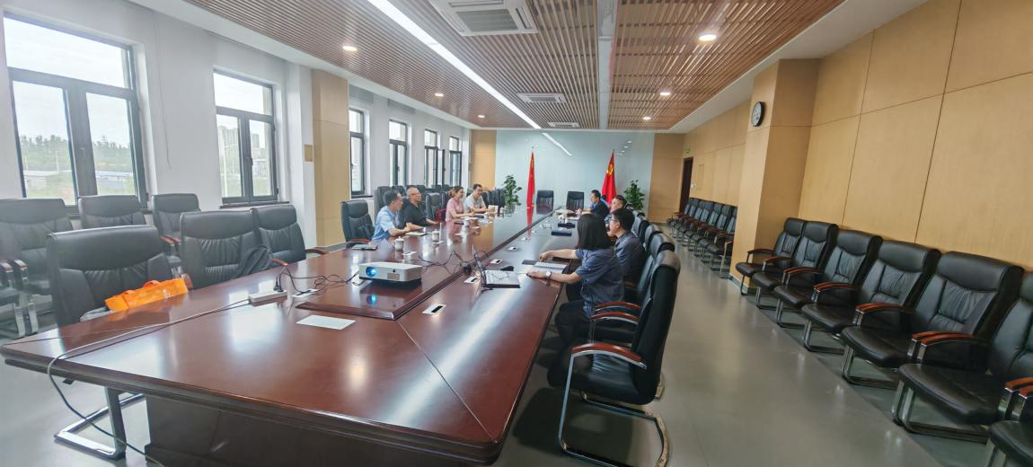
图1 评估组对两家事故单位座谈问询

（三）走访核查
经现场核实，事发现场已恢复正常生产秩序。本次评估邀请了轨道交通领域专家和安全评价专家共同进行实地安全评估。
本次现场评估区域分为保洁作业活动区及清洁用品储存室；事故发生地点、危化品储存区、维修车间、消防水泵间、锅炉房等重点区域可能存在的安全问题。
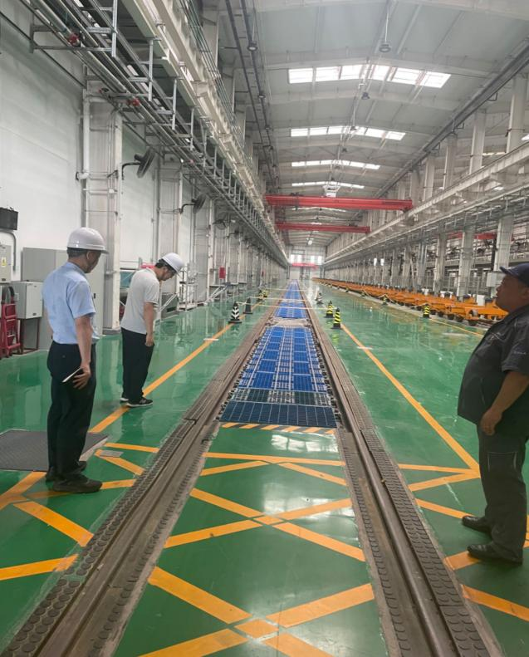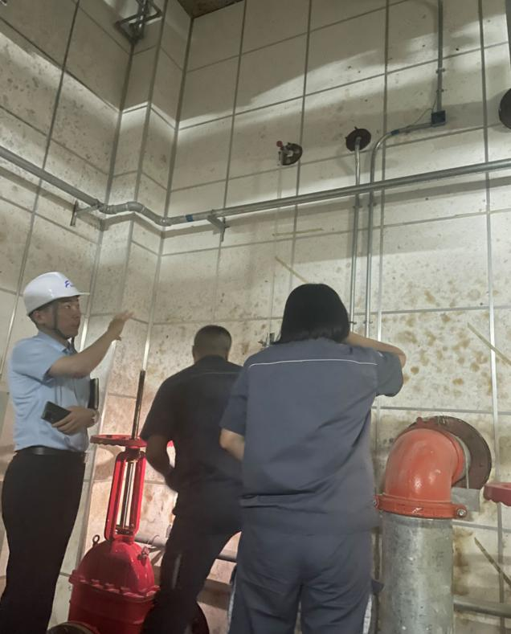
图2 现场核查

三、安全现状评估

（一）现行安全管理制度制定及落实情况评估
- 京车平西府轨道交通车辆维修公司
评估组对京车平西府轨道交通车辆维修公司提供的制度文件、台账、记录、档案等资料进行了评估，该单位现行安全管理制度及落实情况基本符合《中华人民共和国安全生产法》规定，详见下表。
表1 京车平西府轨道交通车辆维修公司安全管理制度制定及落实情况评估
序号 | 评估项目 | 评估依据 | 评估情况
 | 生产经营单位必须遵守本法和其他有关安全生产的法律、法规，加强安全生产管理，建立健全全员安全生产责任制和安全生产规章制度。 | 《中华人民共和国安全生产法》第四条 | 京车平西府轨道交通车辆维修公司提供了公司各级人员安全生产责任制和安全生产规章制度等相关文件，表明该企业基本落实了相关要求。
 | 生产经营单位的全员安全生产责任制应当明确各岗位的责任人员、责任范围和考核标准等内容。 | 《中华人民共和国安全生产法》第二十二条 | 京车平西府轨道交通车辆维修公司提供了各级人员安全生产责任制度、安全生产目标责任书等相关文件，表明该企业基本落实了相关要求。
 | 生产经营单位应当具备的安全生产条件所必需的资金投入，由生产经营单位的决策机构、主要负责人或者个人经营的投资人予以保证，并对由于安全生产所必需的资金投入不足导致的后果承担责任。 | 《中华人民共和国安全生产法》第二十三条 | 京车平西府轨道交通车辆维修公司提供了2023年安全生产管理费用使用情况及2024年安全生产管理费用使用计划表，表明该企业基本落实了相关要求。
 | 矿山、金属冶炼、建筑施工、运输单位和危险物品的生产、经营、储存、装卸单位，应当设置安全生产管理机构或者配备专职安全生产管理人员。  前款规定以外的其他生产经营单位，从业人员超过一百人的，应当设置安全生产管理机构或者配备专职安全生产管理人员；从业人员在一百人以下的，应当配备专职或者兼职的安全生产管理人员。 | 《中华人民共和国安全生产法》第二十四条 | 京车平西府轨道交通车辆维修公司提供了安全环保组织架构、人员安全生产培训合格证书等相关文件，表明该企业基本落实了相关要求。
 | 生产经营单位的安全生产管理机构以及安全生产管理人员履行下列职责：  （一）组织或者参与拟订本单位安全生产规章制度、操作规程和生产安全事故应急救援预案；  （二）组织或者参与本单位安全生产教育和培训，如实记录安全生产教育和培训情况；  （三）组织开展危险源辨识和评估，督促落实本单位重大危险源的安全管理措施；  （四）组织或者参与本单位应急救援演练；  （五）检查本单位的安全生产状况，及时排查生产安全事故隐患，提出改进安全生产管理的建议；  （六）制止和纠正违章指挥、强令冒险作业、违反操作规程的行为；  （七）督促落实本单位安全生产整改措施。 | 《中华人民共和国安全生产法》第二十五条 | 京车平西府轨道交通车辆维修公司提供了安全生产规章制度应急预案、安全会议和安全教育培训记录、日常检查记录、工伤、意外险等多项制度及工作记录，表明该企业基本落实了相关要求。
 | 生产经营单位应当对从业人员进行安全生产教育和培训，保证从业人员具备必要的安全生产知识，熟悉有关的安全生产规章制度和安全操作规程，掌握本岗位的安全操作技能，了解事故应急处理措施，知悉自身在安全生产方面的权利和义务。未经安全生产教育和培训合格的从业人员，不得上岗作业。  生产经营单位使用被派遣劳动者的，应当将被派遣劳动者纳入本单位从业人员统一管理，对被派遣劳动者进行岗位安全操作规程和安全操作技能的教育和培训。劳务派遣单位应当对被派遣劳动者进行必要的安全生产教育和培训。  生产经营单位应当建立安全生产教育和培训档案，如实记录安全生产教育和培训的时间、内容、参加人员以及考核结果等情况。 | 《中华人民共和国安全生产法》第二十八条 | 京车平西府轨道交通车辆维修公司提供了安全与应急制度文件、安全会议纪要和安全教育培训记录，表明该企业基本落实了相关要求。
 | 生产经营单位的特种作业人员必须按照国家有关规定经专门的安全作业培训，取得相应资格，方可上岗作业。  特种作业人员的范围由国务院应急管理部门会同国务院有关部门确定。 | 《中华人民共和国安全生产法》第三十条 | 京车平西府轨道交通车辆维修公司提供了特种设备台账、特种作业人员证书等，表明该企业基本落实了相关要求。
 | 生产经营单位应当在有较大危险因素的生产经营场所和有关设施、设备上，设置明显的安全警示标志。 | 《中华人民共和国安全生产法》第三十五条 | 京车平西府轨道交通车辆维修公司现场评估中发现各项安全警示标志明显，表明该企业落实了相关要求。
 | 生产经营单位不得关闭、破坏直接关系生产安全的监控、报警、防护、救生设备、设施，或者篡改、隐瞒、销毁其相关数据、信息。  生产经营单位必须对安全设备进行经常性维护、保养，并定期检测，保证正常运转。维护、保养、检测应当作好记录，并由有关人员签字。 | 《中华人民共和国安全生产法》第三十六条 | 京车平西府轨道交通车辆维修公司现场评估中监控正常运行，提供了特种设备台账、相关单位安全生产协议等文件，表明该企业落实了相关要求。
 | 生产经营单位应当建立安全风险分级管控制度，按照安全风险分级采取相应的管控措施。  生产经营单位应当建立健全并落实生产安全事故隐患排查治理制度，采取技术、管理措施，及时发现并消除事故隐患。事故隐患排查治理情况应当如实记录，并通过职工大会或者职工代表大会、信息公示栏等方式向从业人员通报。其中，重大事故隐患排查治理情况应当及时向负有安全生产监督管理职责的部门和职工大会或者职工代表大会报告。 | 《中华人民共和国安全生产法》第四十一条 | 京车平西府轨道交通车辆维修公司提供了安全风险分级管理规定、隐患排查治理和建档监控管理制度等工作信息，表明该企业基本落实了相关要求。
 | 生产经营单位进行爆破、吊装、动火、临时用电以及国务院应急管理部门会同国务院有关部门规定的其他危险作业，应当安排专门人员进行现场安全管理，确保操作规程的遵守和安全措施的落实。 | 《中华人民共和国安全生产法》第四十三条 | 京车平西府轨道交通车辆维修公司提供了动火作业审批表，表明该企业基本落实了相关要求。
 | 生产经营单位应当教育和督促从业人员严格执行本单位的安全生产规章制度和安全操作规程；并向从业人员如实告知作业场所和工作岗位存在的危险因素、防范措施以及事故应急措施。 | 《中华人民共和国安全生产法》第四十四条 | 京车平西府轨道交通车辆维修公司提供了安全会议纪要和安全教育培训记录等文件，表明该企业基本落实了相关要求。
 | 生产经营单位必须为从业人员提供符合国家标准或者行业标准的劳动防护用品，并监督、教育从业人员按照使用规则佩戴、使用。 | 《中华人民共和国安全生产法》第四十五条 | 京车平西府轨道交通车辆维修公司提供了劳保用品发放清单等文件，表明该企业基本落实了相关要求。
 | 生产经营单位的安全生产管理人员应当根据本单位的生产经营特点，对安全生产状况进行经常性检查；对检查中发现的安全问题，应当立即处理；不能处理的，应当及时报告本单位有关负责人，有关负责人应当及时处理。检查及处理情况应当如实记录在案。 | 《中华人民共和国安全生产法》第四十六条 | 京车平西府轨道交通车辆维修公司提供了隐患排查治理和建档监控管理制度及现场检查记录等工作信息，表明该企业基本落实了相关要求。
 | 生产经营单位应当安排用于配备劳动防护用品、进行安全生产培训的经费。 | 《中华人民共和国安全生产法》第四十七条 | 京车平西府轨道交通车辆维修公司提供了2023年安全生产管理费用使用情况及2024年安全生产管理费用使用计划表，表明该企业基本落实了相关要求。
 | 生产经营单位不得将生产经营项目、场所、设备发包或者出租给不具备安全生产条件或者相应资质的单位或者个人。  生产经营项目、场所发包或者出租给其他单位的，生产经营单位应当与承包单位、承租单位签订专门的安全生产管理协议，或者在承包合同、租赁合同中约定各自的安全生产管理职责；生产经营单位对承包单位、承租单位的安全生产工作统一协调、管理，定期进行安全检查，发现安全问题的，应当及时督促整改。 | 《中华人民共和国安全生产法》第四十九条 | 京车平西府轨道交通车辆维修公司提供了安全生产目标责任书和安全环保协议书等文件，表明该企业基本落实了相关要求。
 | 生产经营单位发生生产安全事故时，单位的主要负责人应当立即组织抢救，并不得在事故调查处理期间擅离职守。 | 《中华人民共和国安全生产法》第五十条 | 京车平西府轨道交通车辆维修公司提供了突发环境事件应急预案、生产安全事故应急预案、特种设备事故应急预案等文件，表明该企业基本落实了相关要求。
 | 生产经营单位必须依法参加工伤保险，为从业人员缴纳保险费。 | 《中华人民共和国安全生产法》第五十一条 | 京车平西府轨道交通车辆维修公司提供了工伤和意外险缴纳证明，表明该企业基本落实了相关要求。
 | 生产经营单位应当制定本单位生产安全事故应急救援预案，与所在地县级以上地方人民政府组织制定的生产安全事故应急救援预案相衔接，并定期组织演练。 | 《中华人民共和国安全生产法》第八十一条 | 京车平西府轨道交通车辆维修公司提供了突发环境事件应急预案、生产安全事故应急预案、特种设备事故应急预案等文件，表明该企业基本落实了相关要求。
 | 生产经营单位发生生产安全事故后，事故现场有关人员应当立即报告本单位负责人。单位负责人接到事故报告后，应当迅速采取有效措施，组织抢救，防止事故扩大，减少人员伤亡和财产损失，并按照国家有关规定立即如实报告当地负有安全生产监督管理职责的部门，不得隐瞒不报、谎报或者迟报，不得故意破坏事故现场、毁灭有关证据。 | 《中华人民共和国安全生产法》第八十三条 | 京车平西府轨道交通车辆维修公司提供了突发环境事件应急预案、生产安全事故应急预案、特种设备事故应急预案等文件，表明该企业基本落实了相关要求。
 | 生产经营单位应当遵守安全生产法律、法规、规章的规定，建立健全安全生产规章制度和覆盖全体人员、全部生产经营活动的全员安全生产责任制，确保安全生产。  生产经营单位的主要负责人是本单位安全生产第一责任人，对本单位的安全生产工作全面负责。其他负责人对职责范围内的安全生产工作负责。 | 《北京市安全生产条例》第四条 | 京车平西府轨道交通车辆维修公司提供了公司各级人员安全生产责任制和安全生产规章制度等相关文件，表明该企业基本落实了相关要求。
 | 生产经营单位的主要负责人应当依法履行本单位安全生产管理职责，定期组织研究安全生产工作，每年向职工代表大会或者职工大会报告安全生产工作情况；依法不需要建立职工代表大会或者职工大会的小型、微型企业等规模较小的生产经营单位，应当每年向从业人员通报安全生产工作情况。 | 《北京市安全生产条例》第十三条 | 京车平西府轨道交通车辆维修公司提供了安全会议纪要，表明该企业基本落实了相关要求。
 | 生产经营单位的主要负责人应当依照安全生产法的规定，组织落实全员安全生产责任制，明确各岗位的责任人员、责任范围和考核标准等内容，并加强对落实情况的监督考核。 | 《北京市安全生产条例》第十四条 | 京车平西府轨道交通车辆维修公司提供了各级人员安全生产责任制度、安全生产目标责任书等相关文件，表明该企业基本落实了相关要求。
 | 生产经营单位的主要负责人应当依照安全生产法的规定，组织制定下列安全生产规章制度并督促落实：  （1）安全生产教育和培训制度；  （2）安全生产检查制度；  （3）安全风险分级管控制度；  （4）生产安全事故隐患排查治理制度；  （5）劳动防护用品配备和管理制度；  （6）生产安全事故报告和处理制度；  （7）其他保障安全生产的规章制度。 | 《北京市安全生产条例》第十五条 | 京车平西府轨道交通车辆维修公司提供了安全生产规章制度应急预案、安全会议和安全教育培训记录、日常检查记录、工伤、意外险等多项制度及工作记录，表明该企业基本落实了相关要求。
 | 生产经营单位的决策机构、主要负责人或者个人经营的投资人应当保证安全生产所必需的资金投入，并专项用于下列安全生产事项：  （1）安全技术措施工程建设；  （2）安全设备、设施的更新和维护；  （3）安全生产宣传、教育和培训；  （4）劳动防护用品配备；  （5）重大危险源监控；  （6）安全风险评估和隐患排查治理；  （7）生产安全事故应急救援演练；  （8）应急救援队伍建设或者救援服务；  （9）其他保障安全生产的事项。 | 《北京市安全生产条例》第十八条 | 京车平西府轨道交通车辆维修公司提供了2023年安全生产管理费用使用情况及2024年安全生产管理费用使用计划表，表明该企业基本落实了相关要求。
 | 本条例第十九条规定以外行业的生产经营单位，从业人员超过一百人的，应当设置安全生产管理机构或者配备专职安全生产管理人员；从业人员在一百人以下的，应当配备专职或者兼职的安全生产管理人员。 | 《北京市安全生产条例》第二十条 | 京车平西府轨道交通车辆维修公司提供了安全环保组织架构、人员安全生产培训合格证书等相关文件，表明该企业基本落实了相关要求。
 | 生产经营单位的安全生产管理机构以及安全生产管理人员应当履行安全生产法规定的职责，并依法参与生产安全事故调查处理。 | 《北京市安全生产条例》第二十一条 | 京车平西府轨道交通车辆维修公司提供了突发环境事件应急预案、生产安全事故应急预案、特种设备事故应急预案等文件，表明该企业基本落实了相关要求。
 | 生产经营单位应当依照安全生产法的规定，开展或者委托第三方对从业人员开展安全生产教育和培训。安全生产教育和培训主要包括下列内容：  （1）安全生产法律、法规、规章和相关标准；  （2）安全生产规章制度和操作规程；  （3）岗位安全操作技能；  （4）安全设备、设施、工具、劳动防护用品的使用、维护和保管知识；  （5）生产安全事故防范和应急措施、自救互救知识，生产安全事故案例；  （6）其他需要培训的内容。 | 《北京市安全生产条例》第二十二条 | 京车平西府轨道交通车辆维修公司提供了安全与应急制度文件、安全会议纪要和安全教育培训记录，表明该企业基本落实了相关要求。
 | 生产经营单位对存在较大危险因素的设备、设施应当设置明显的安全警示标志，并安装必要的安全防护装置；安全防护装置应当符合国家标准、行业标准，不得违反规定拆除或者停止使用。 | 《北京市安全生产条例》第二十五条 | 京车平西府轨道交通车辆维修公司现场评估中发现各项安全警示标志明显，表明该企业落实了相关要求。
 | 生产经营单位应当按照下列规定开展安全风险分级管控：  （1）根据本单位生产经营活动的特点，制定安全风险辨识程序和方法，全面开展安全风险辨识和评估；  （2）对辨识出的安全风险进行分类梳理，确定安全风险等级；  （3）从制度、技术、应急等方面，对安全风险进行有效管控；  （4）建立安全风险公告制度，告知从业人员安全风险基本情况和防范措施。 | 《北京市安全生产条例》第二十七条 | 京车平西府轨道交通车辆维修公司提供了安全风险分级管理规定、隐患排查治理和建档监控管理制度等工作信息，表明该企业基本落实了相关要求。
 | 生产经营单位进行爆破、吊装、动火、临时用电以及国家规定的其他危险作业，应当严格遵守安全生产法关于危险作业管理的规定，以及有关操作规程和安全措施。 | 《北京市安全生产条例》第二十八条 | 京车平西府轨道交通车辆维修公司提供了动火作业审批表，表明该企业基本落实了相关要求。
 | 同一建筑物内的多个生产经营单位共同委托物业服务企业或者其他管理人进行管理的，由物业服务企业或者其他管理人按照委托协议承担管理范围内的安全生产管理职责。受委托对商务楼宇、商业综合体进行管理的物业服务企业或者其他管理人应当遵守下列规定：  (一)协调、配合物业管理区域内的生产经营单位做好安全生产工作，及时告知安全使用物业的注意事项；  (二)对消防设施、充电桩、电梯等易于发生安全风险的共用设备、设施和部位开展日常巡查，发现有安全风险隐患的，及时设置警示标志，采取必要措施排除隐患或者向有关单位报告；  (三)发现安全生产违法行为的，及时劝阻、制止，并按照有关规定报告。 | 《北京市安全生产条例》第三十一条 | 京车平西府轨道交通车辆维修公司提供了安全生产目标责任书和安全环保协议书等文件，表明该企业基本落实了相关要求。
 | 生产经营单位必须依法参加工伤保险，为从业人员缴纳保险费。 | 《北京市安全生产条例》第三十六条 | 京车平西府轨道交通车辆维修公司提供了工伤和意外险缴纳证明，表明该企业基本落实了相关要求。
 | 生产经营单位应当通过作业场所公示、书面告知、答复、教育培训等方式将涉及安全生产的下列事项告知从业人员：  （1）作业场所和工作岗位存在的危险因素；  （2）已采取的防范生产安全事故的技术措施和管理措施；  （3）发生直接危及人身安全的紧急情况时的应急措施。  从业人员有权向生产经营单位了解前款规定的事项。 | 《北京市安全生产条例》第三十七条 | 京车平西府轨道交通车辆维修公司提供了安全会议纪要和安全教育培训记录等文件，表明该企业基本落实了相关要求。
 | 生产经营单位应当制定本单位生产安全事故应急救援预案，与市、区人民政府组织制定的生产安全事故应急救援预案相衔接，并定期组织演练。  生产经营单位制定的生产安全事故应急救援预案主要包括下列内容：  （1）应急救援组织及其职责；  （2）危险目标的确定和潜在危险性评估；  （3）应急救援预案启动程序；  （4）紧急处置措施方案；  （5）应急救援组织的训练和演练；  （6）应急救援设备器材的储备；  （7）经费保障；  （8）其他事项。 | 《北京市安全生产条例》第五十五条 | 京车平西府轨道交通车辆维修公司提供了突发环境事件应急预案、生产安全事故应急预案、特种设备事故应急预案等文件，表明该企业基本落实了相关要求。
 | 生产经营单位发生生产安全事故，事故现场有关人员、单位负责人等应当依法报告生产安全事故情况，并及时采取措施救治受伤人员；造成人员伤害需要抢救的，应当及时将受伤人员送至医疗机构救治。 | 《北京市安全生产条例》第五十六条 | 京车平西府轨道交通车辆维修公司提供了突发环境事件应急预案、生产安全事故应急预案、特种设备事故应急预案等文件，表明该企业基本落实了相关要求。
 | 其他事故的跟踪情况 | 北京普滤嘉德生物科技有限公司“11·9”一般生产安全事故发生后，截止本报告提交时间，该企业暂未有其他一般生产安全事故发生。

按照法律法规要求对企业提供材料进行评估，还可从以下方面进行提升：
【资料问题1】：
目前未见京车平西府轨道交通车辆维修公司各车间风险辨识清单。北京地铁运营公司、北京地铁车辆装备有限公司局已组织各级单位开展风险辨识与评估，要求建立清单及时更新，并分区域公示结果。
【建议措施1】：
京车平西府轨道交通车辆维修公司建议分析每个岗位的设备设施、特殊作业等危险因素，结合岗位操作规程，逐步辨识重点岗位存在的风险及可能造成的后果，并提出管控措施，努力把风险管控挺在隐患之前；要完善风险清单及管控措施，要从制度、技术、应急等方面，对安全风险进行有效管控；建立安全风险公告制度，告知从业人员安全风险基本情况和防范措施；按照不同的作业场所公示、书面告知、答复、教育培训等方式将涉及安全生产的事项告知从业人员。
【资料问题2】：
京车平西府轨道交通车辆维修公司提供了北京京车平西府轨道交通车辆维修有限公司突发环境事件应急预案、生产安全事故应急预案；北京地铁车辆装备有限公司生产安全事故应急预案、特种设备事故应急预案，建议按照实际的生产职责，确认不同单位之间应急预案适用范围。
【建议措施2】：
按照《突发事件应急预案管理办法》，也可考虑根据实际，制定突发事件综合应急预案，包括适用范围、应急组织架构、主要风险及应对措施、应急资源保障、善后恢复等章节，并按照法律法规要求在预案中明确以下内容，
发生事故时，单位的主要负责人不得在事故调查处理期间擅离职守，需主动配合有关部门的事故调查工作；与所在地县级以上地方人民政府组织制定的应急预案相衔接，并定期组织演练；发生事故后，事故现场有关人员应当立即报告本单位负责人，单位负责人接到事故报告后，应当迅速采取有效措施，组织抢救，防止事故扩大，减少人员伤亡和财产损失，并按照国家有关规定立即如实报告当地负有安全生产监督管理职责的部门，不得隐瞒不报、谎报或者迟报，不得故意破坏事故现场、毁灭有关证据；发生生产安全事故，造成人员伤害需要抢救的，应及时采取措施救治受伤人员，造成人员伤害需要抢救的，应当及时将受伤人员送至医疗机构救治，预案中应明确附近救援机构的联系方式，包括属地政府、派出所、消防中队，特别是医疗机构，要求确认距离、路线和紧急联系方式。
- 北京普滤嘉德生物科技公司
评估组对北京普滤嘉德生物科技公司提供的制度文件、台账、记录、档案等资料进行了评估，该单位现行安全管理制度及落实情况基本符合《中华人民共和国安全生产法》规定，详见下表。
表2 北京普滤嘉德生物科技公司安全管理制度制定及落实情况评估
序号 | 评估项目 | 评估依据 | 评估情况
 | 生产经营单位必须遵守本法和其他有关安全生产的法律、法规，加强安全生产管理，建立健全全员安全生产责任制和安全生产规章制度。 | 《中华人民共和国安全生产法》第四条 | 北京普滤嘉德生物科技公司提供了员工安全协议书和安全生产规章制度等相关文件，表明该企业基本落实了相关要求。
 | 生产经营单位的全员安全生产责任制应当明确各岗位的责任人员、责任范围和考核标准等内容。 | 《中华人民共和国安全生产法》第二十二条 | 北京普滤嘉德生物科技公司提供了员工安全协议书，表明该企业基本落实了相关要求。
 | 生产经营单位应当具备的安全生产条件所必需的资金投入，由生产经营单位的决策机构、主要负责人或者个人经营的投资人予以保证，并对由于安全生产所必需的资金投入不足导致的后果承担责任。 | 《中华人民共和国安全生产法》第二十三条 | 北京普滤嘉德生物科技公司提供了安全投入发票，表明该企业基本落实了相关要求。
 | 矿山、金属冶炼、建筑施工、运输单位和危险物品的生产、经营、储存、装卸单位，应当设置安全生产管理机构或者配备专职安全生产管理人员。  前款规定以外的其他生产经营单位，从业人员超过一百人的，应当设置安全生产管理机构或者配备专职安全生产管理人员；从业人员在一百人以下的，应当配备专职或者兼职的安全生产管理人员。 | 《中华人民共和国安全生产法》第二十四条 | 北京普滤嘉德生物科技公司提供了安全员任命书、培训试题、照片等相关文件，表明该企业基本落实了相关要求。
 | 生产经营单位的安全生产管理机构以及安全生产管理人员履行下列职责：  （一）组织或者参与拟订本单位安全生产规章制度、操作规程和生产安全事故应急救援预案；  （二）组织或者参与本单位安全生产教育和培训，如实记录安全生产教育和培训情况；  （三）组织开展危险源辨识和评估，督促落实本单位重大危险源的安全管理措施；  （四）组织或者参与本单位应急救援演练；  （五）检查本单位的安全生产状况，及时排查生产安全事故隐患，提出改进安全生产管理的建议；  （六）制止和纠正违章指挥、强令冒险作业、违反操作规程的行为；  （七）督促落实本单位安全生产整改措施。 | 《中华人民共和国安全生产法》第二十五条 | 北京普滤嘉德生物科技公司提供了安全生产规章制度、生产安全事故应急预案、本项目涉及危险源清单、生产安全事故隐患排查和治理制度、安全会议和安全教育培训记录、日常检查记录、意外险保单等多项制度及工作记录，表明该企业基本落实了相关要求。
 | 生产经营单位应当对从业人员进行安全生产教育和培训，保证从业人员具备必要的安全生产知识，熟悉有关的安全生产规章制度和安全操作规程，掌握本岗位的安全操作技能，了解事故应急处理措施，知悉自身在安全生产方面的权利和义务。未经安全生产教育和培训合格的从业人员，不得上岗作业。  生产经营单位使用被派遣劳动者的，应当将被派遣劳动者纳入本单位从业人员统一管理，对被派遣劳动者进行岗位安全操作规程和安全操作技能的教育和培训。劳务派遣单位应当对被派遣劳动者进行必要的安全生产教育和培训。  生产经营单位应当建立安全生产教育和培训档案，如实记录安全生产教育和培训的时间、内容、参加人员以及考核结果等情况。 | 《中华人民共和国安全生产法》第二十八条 | 北京普滤嘉德生物科技公司提供了安全与应急制度文件、安全会议纪要和安全教育培训记录，表明该企业基本落实了相关要求。
 | 生产经营单位应当建立安全风险分级管控制度，按照安全风险分级采取相应的管控措施。  生产经营单位应当建立健全并落实生产安全事故隐患排查治理制度，采取技术、管理措施，及时发现并消除事故隐患。事故隐患排查治理情况应当如实记录，并通过职工大会或者职工代表大会、信息公示栏等方式向从业人员通报。其中，重大事故隐患排查治理情况应当及时向负有安全生产监督管理职责的部门和职工大会或者职工代表大会报告。 | 《中华人民共和国安全生产法》第四十一条 | 北京普滤嘉德生物科技公司提供了平西府项目涉及危险源清单、生产安全事故隐患排查和治理制度、普滤嘉德岗位主要危险源的防范及应急措施，个人防护用品正确使用方法及现场检查记录等文件，表明该企业落实了相关要求。
 | 生产经营单位应当教育和督促从业人员严格执行本单位的安全生产规章制度和安全操作规程；并向从业人员如实告知作业场所和工作岗位存在的危险因素、防范措施以及事故应急措施。 | 《中华人民共和国安全生产法》第四十四条 | 北京普滤嘉德生物科技公司提供了安全会议和安全教育培训记录等文件，表明该企业基本落实了相关要求。
 | 生产经营单位必须为从业人员提供符合国家标准或者行业标准的劳动防护用品，并监督、教育从业人员按照使用规则佩戴、使用。 | 《中华人民共和国安全生产法》第四十五条 | 北京普滤嘉德生物科技公司提供了劳保用品领用记录等文件，表明该企业基本落实了相关要求。
 | 生产经营单位的安全生产管理人员应当根据本单位的生产经营特点，对安全生产状况进行经常性检查；对检查中发现的安全问题，应当立即处理；不能处理的，应当及时报告本单位有关负责人，有关负责人应当及时处理。检查及处理情况应当如实记录在案。 | 《中华人民共和国安全生产法》第四十六条 | 北京普滤嘉德生物科技公司提供了生产安全事故隐患排查和治理制度及现场检查记录等工作信息，表明该企业基本落实了相关要求。
 | 生产经营单位应当安排用于配备劳动防护用品、进行安全生产培训的经费。 | 《中华人民共和国安全生产法》第四十七条 | 北京普滤嘉德生物科技公司提供了安全投入发票、安全培训记录、劳保用品领用记录等文件，表明该企业基本落实了相关要求。
 | 生产经营单位不得将生产经营项目、场所、设备发包或者出租给不具备安全生产条件或者相应资质的单位或者个人。  生产经营项目、场所发包或者出租给其他单位的，生产经营单位应当与承包单位、承租单位签订专门的安全生产管理协议，或者在承包合同、租赁合同中约定各自的安全生产管理职责；生产经营单位对承包单位、承租单位的安全生产工作统一协调、管理，定期进行安全检查，发现安全问题的，应当及时督促整改。 | 《中华人民共和国安全生产法》第四十九条 | 北京普滤嘉德生物科技公司提供了安全环保协议书等文件，表明该企业基本落实了相关要求。
 | 生产经营单位发生生产安全事故时，单位的主要负责人应当立即组织抢救，并不得在事故调查处理期间擅离职守。 | 《中华人民共和国安全生产法》第五十条 | 北京普滤嘉德生物科技公司提供了生产安全事故应急预案等文件，表明该企业基本落实了相关要求。
 | 生产经营单位必须依法参加工伤保险，为从业人员缴纳保险费。 | 《中华人民共和国安全生产法》第五十一条 | 北京普滤嘉德生物科技公司提供了意外险保单，表明该企业基本落实了相关要求。
 | 生产经营单位应当制定本单位生产安全事故应急救援预案，与所在地县级以上地方人民政府组织制定的生产安全事故应急救援预案相衔接，并定期组织演练。 | 《中华人民共和国安全生产法》第八十一条 | 北京普滤嘉德生物科技公司提供了生产安全事故应急预案等文件，表明该企业基本落实了相关要求。
 | 生产经营单位发生生产安全事故后，事故现场有关人员应当立即报告本单位负责人。单位负责人接到事故报告后，应当迅速采取有效措施，组织抢救，防止事故扩大，减少人员伤亡和财产损失，并按照国家有关规定立即如实报告当地负有安全生产监督管理职责的部门，不得隐瞒不报、谎报或者迟报，不得故意破坏事故现场、毁灭有关证据。 | 《中华人民共和国安全生产法》第八十三条 | 北京普滤嘉德生物科技公司提供了生产安全事故应急预案等文件，表明该企业基本落实了相关要求。
 | 生产经营单位应当遵守安全生产法律、法规、规章的规定，建立健全安全生产规章制度和覆盖全体人员、全部生产经营活动的全员安全生产责任制，确保安全生产。  生产经营单位的主要负责人是本单位安全生产第一责任人，对本单位的安全生产工作全面负责。其他负责人对职责范围内的安全生产工作负责。 | 《北京市安全生产条例》第四条 | 北京普滤嘉德生物科技公司提供了员工安全协议书和安全生产规章制度等相关文件，表明该企业基本落实了相关要求。
 | 生产经营单位的主要负责人应当依法履行本单位安全生产管理职责，定期组织研究安全生产工作，每年向职工代表大会或者职工大会报告安全生产工作情况；依法不需要建立职工代表大会或者职工大会的小型、微型企业等规模较小的生产经营单位，应当每年向从业人员通报安全生产工作情况。 | 《北京市安全生产条例》第十三条 | 北京普滤嘉德生物科技公司提供了安全会议记录，表明该企业基本落实了相关要求。
 | 生产经营单位的主要负责人应当依照安全生产法的规定，组织落实全员安全生产责任制，明确各岗位的责任人员、责任范围和考核标准等内容，并加强对落实情况的监督考核。 | 《北京市安全生产条例》第十四条 | 北京普滤嘉德生物科技公司提供了员工安全协议书，表明该企业基本落实了相关要求。
 | 生产经营单位的主要负责人应当依照安全生产法的规定，组织制定下列安全生产规章制度并督促落实：  （1）安全生产教育和培训制度；  （2）安全生产检查制度；  （3）安全风险分级管控制度；  （4）生产安全事故隐患排查治理制度；  （5）劳动防护用品配备和管理制度；  （6）生产安全事故报告和处理制度；  （7）其他保障安全生产的规章制度。 | 《北京市安全生产条例》第十五条 | 北京普滤嘉德生物科技公司提供了安全生产规章制度、生产安全事故应急预案、本项目涉及危险源清单、生产安全事故隐患排查和治理制度、安全会议和安全教育培训记录、日常检查记录、意外险保单等多项制度及工作记录，表明该企业基本落实了相关要求。
 | 生产经营单位的决策机构、主要负责人或者个人经营的投资人应当保证安全生产所必需的资金投入，并专项用于下列安全生产事项：  （1）安全技术措施工程建设；  （2）安全设备、设施的更新和维护；  （3）安全生产宣传、教育和培训；  （4）劳动防护用品配备；  （5）重大危险源监控；  （6）安全风险评估和隐患排查治理；  （7）生产安全事故应急救援演练；  （8）应急救援队伍建设或者救援服务；  （9）其他保障安全生产的事项。 | 《北京市安全生产条例》第十八条 | 北京普滤嘉德生物科技公司提供了安全投入发票、安全培训记录、劳保用品领用记录等文件，表明该企业基本落实了相关要求。
 | 本条例第十九条规定以外行业的生产经营单位，从业人员超过一百人的，应当设置安全生产管理机构或者配备专职安全生产管理人员；从业人员在一百人以下的，应当配备专职或者兼职的安全生产管理人员。 | 《北京市安全生产条例》第二十条 | 北京普滤嘉德生物科技公司提供了安全员任命书、培训试题、照片等相关文件，表明该企业基本落实了相关要求。
 | 生产经营单位的安全生产管理机构以及安全生产管理人员应当履行安全生产法规定的职责，并依法参与生产安全事故调查处理。 | 《北京市安全生产条例》第二十一条 | 北京普滤嘉德生物科技公司提供了生产安全事故应急预案等文件，表明该企业基本落实了相关要求。
 | 生产经营单位应当依照安全生产法的规定，开展或者委托第三方对从业人员开展安全生产教育和培训。安全生产教育和培训主要包括下列内容：  （1）安全生产法律、法规、规章和相关标准；  （2）安全生产规章制度和操作规程；  （3）岗位安全操作技能；  （4）安全设备、设施、工具、劳动防护用品的使用、维护和保管知识；  （5）生产安全事故防范和应急措施、自救互救知识，生产安全事故案例；  （6）其他需要培训的内容。 | 《北京市安全生产条例》第二十二条 | 北京普滤嘉德生物科技公司提供了安全与应急制度文件、安全会议纪要和安全教育培训记录，表明该企业基本落实了相关要求。
 | 生产经营单位应当按照下列规定开展安全风险分级管控：  （1）根据本单位生产经营活动的特点，制定安全风险辨识程序和方法，全面开展安全风险辨识和评估；  （2）对辨识出的安全风险进行分类梳理，确定安全风险等级；  （3）从制度、技术、应急等方面，对安全风险进行有效管控；  （4）建立安全风险公告制度，告知从业人员安全风险基本情况和防范措施。 | 《北京市安全生产条例》第二十七条 | 北京普滤嘉德生物科技公司提供了平西府项目涉及危险源清单、生产安全事故隐患排查和治理制度、普滤嘉德岗位主要危险源的防范及应急措施，个人防护用品正确使用方法及现场检查记录等文件，表明该企业落实了相关要求。
 | 生产经营单位进行爆破、吊装、动火、临时用电以及国家规定的其他危险作业，应当严格遵守安全生产法关于危险作业管理的规定，以及有关操作规程和安全措施。 | 《北京市安全生产条例》第二十八条 | 北京普滤嘉德生物科技公司提供了动火作业审批表，表明该企业基本落实了相关要求。
 | 同一建筑物内的多个生产经营单位共同委托物业服务企业或者其他管理人进行管理的，由物业服务企业或者其他管理人按照委托协议承担管理范围内的安全生产管理职责。受委托对商务楼宇、商业综合体进行管理的物业服务企业或者其他管理人应当遵守下列规定：  (一)协调、配合物业管理区域内的生产经营单位做好安全生产工作，及时告知安全使用物业的注意事项；  (二)对消防设施、充电桩、电梯等易于发生安全风险的共用设备、设施和部位开展日常巡查，发现有安全风险隐患的，及时设置警示标志，采取必要措施排除隐患或者向有关单位报告；  (三)发现安全生产违法行为的，及时劝阻、制止，并按照有关规定报告。 | 《北京市安全生产条例》第三十一条 | 北京普滤嘉德生物科技公司提供了安全生产目标责任书和安全环保协议书等文件，表明该企业基本落实了相关要求。
 | 生产经营单位必须依法参加工伤保险，为从业人员缴纳保险费。 | 《北京市安全生产条例》第三十六条 | 北京普滤嘉德生物科技公司提供了意外险保单，表明该企业基本落实了相关要求。
 | 生产经营单位应当通过作业场所公示、书面告知、答复、教育培训等方式将涉及安全生产的下列事项告知从业人员：  （1）作业场所和工作岗位存在的危险因素；  （2）已采取的防范生产安全事故的技术措施和管理措施；  （3）发生直接危及人身安全的紧急情况时的应急措施。  从业人员有权向生产经营单位了解前款规定的事项。 | 《北京市安全生产条例》第三十七条 | 北京普滤嘉德生物科技公司提供了安全与应急制度文件、安全会议纪要和安全教育培训记录，表明该企业基本落实了相关要求。
 | 生产经营单位应当制定本单位生产安全事故应急救援预案，与市、区人民政府组织制定的生产安全事故应急救援预案相衔接，并定期组织演练。  生产经营单位制定的生产安全事故应急救援预案主要包括下列内容：  （1）应急救援组织及其职责；  （2）危险目标的确定和潜在危险性评估；  （3）应急救援预案启动程序；  （4）紧急处置措施方案；  （5）应急救援组织的训练和演练；  （6）应急救援设备器材的储备；  （7）经费保障；  （8）其他事项。 | 《北京市安全生产条例》第五十五条 | 北京普滤嘉德生物科技公司提供了生产安全事故应急预案等文件，表明该企业基本落实了相关要求。
 | 生产经营单位发生生产安全事故，事故现场有关人员、单位负责人等应当依法报告生产安全事故情况，并及时采取措施救治受伤人员；造成人员伤害需要抢救的，应当及时将受伤人员送至医疗机构救治。 | 《北京市安全生产条例》第五十六条 | 北京普滤嘉德生物科技公司提供了生产安全事故应急预案等文件，表明该企业基本落实了相关要求。
 | 其他事故的跟踪情况 | 北京普滤嘉德生物科技有限公司“11·9”一般生产安全事故发生后，截止本报告提交时间，该企业暂未有其他一般生产安全事故发生。

（二）现场运营环境安全评估
本次评估邀请了轨道交通领域专家和安全评价专家共同开展工作。
本次现场评估区域分为保洁作业活动区及清洁用品储存室；事故发生地点、危化品储存区、维修车间、消防水泵间、锅炉房等重点区域可能存在的安全问题。
- 事故现场情况
目前，事故现场已恢复正常生产秩序，京车平西府轨道交通车辆维修公司和北京普滤嘉德生物科技公司已重新划分保洁区域，平常不再对车间进行保洁。若有特殊需要，则做好岗前教育培训，双方共同安排人员到场监督。
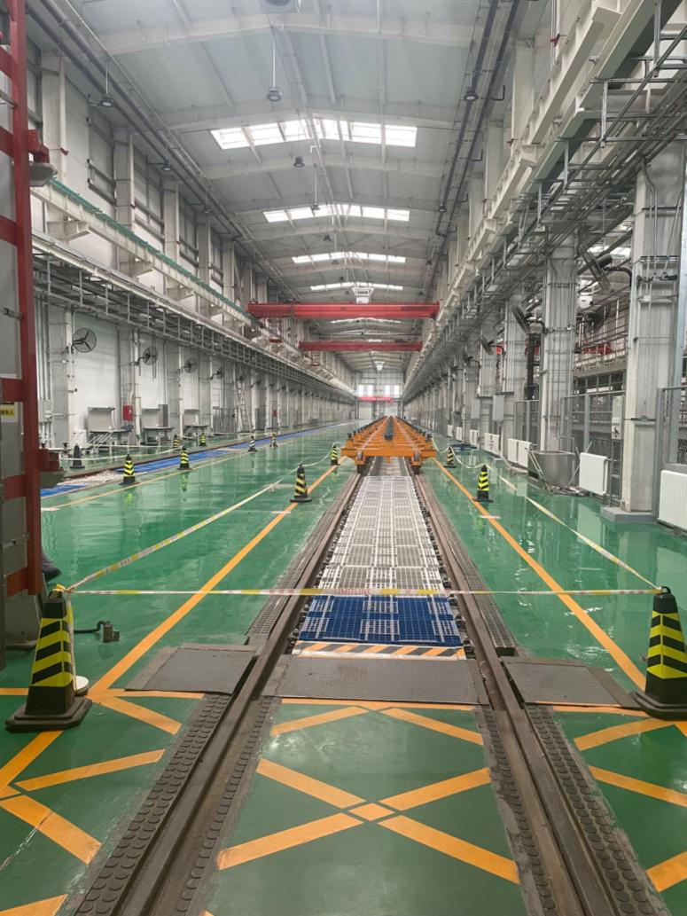
图3 评估组查看事发区域
- 京车平西府轨道交通车辆维修公司
*核实原始设计中易燃品库是否为甲乙类火灾危险性库房。若为甲乙类火灾危险性库房，应按照问题1-10进行改进。
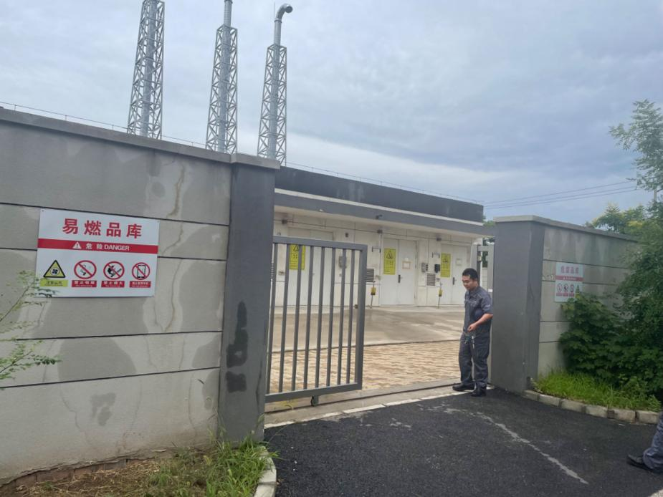
图4 易燃品库房
【*现场问题1】：
依据《爆炸危险环境电力装置设计规范》（GB50058-2014）第5.1.1条，易燃品库内空调为非防爆型。
【建议措施1】：
建议更换为防爆型电气设备。
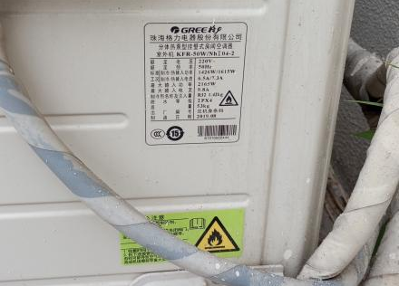
图5 易燃品库房空调
【*现场问题2】：
依据《爆炸危险环境电力装置设计规范》（GB50058-2014）第5.1.1条，易燃品库内一电气控制箱为非防爆型。
【建议措施2】：
建议更换为防爆型电气设备。
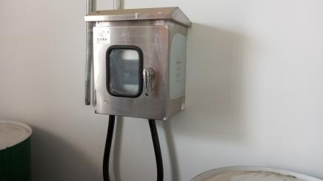
图6 易燃品库房防爆型电气设备
【*现场问题3】：
依据《防止静电事故通用导则》（GB12158-2006）第6.1.10条，部分易燃品库入口处未设置人体静电释放装置。
【建议措施3】：
在入口处设置人体静电释放装置。
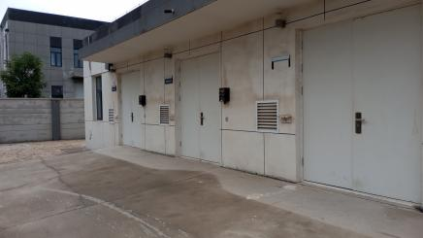
图7 易燃品库房入口处
【*现场问题4】：
依据《防止静电事故通用导则》（GB12158-2006）第6.1.2条，部分易燃品库人体静电释放装置接地不规范。
【建议措施4】：
接地电阻应当满足标准要求。
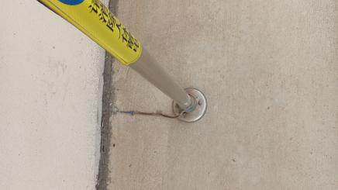
图8 易燃品库房接地电阻
【*现场问题5】：
依据《化学品安全技术说明书 内容和项目顺序》（GBT16483-2008）易燃品库内MSDS理化性质内容不完整，部分易燃液体理化性质未包含闪点等信息。
【建议措施5】：
向供应商索取最新的、符合规范要求的MSDS。
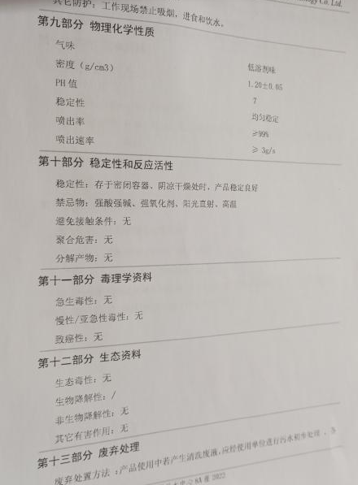
图9 易燃品库房MSDS
【*现场问题6】：
依据《爆炸危险环境电力装置设计规范》（GB50058-2014）附录B，易燃品库配电室开窗在爆炸危险2区内，配电室未进行防爆设计。
【建议措施6】：
规范与原设计单位核实后，将窗户使用防火墙封闭。
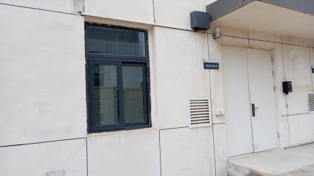
图10 易燃品库房配电室
【*现场问题7】：
依据《爆炸危险环境电力装置设计规范》（GB50058-2014）第5.1.1条，易燃品库外照明及其开关为非防爆型。
【建议措施7】：
更换为防爆型电气设备。
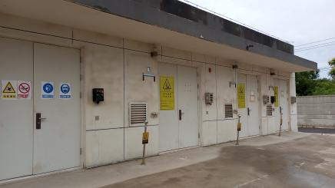
图11 易燃品库房库外照明
【*现场问题8】：
依据《固定式钢梯及平台安全要求 第1部分：钢直梯》（GB4053.1-2009）第5.3.2条，易燃品库通向屋顶的直梯护笼设置不规范。
【建议措施8】：
梯段高度大于3m时宜设置安全护笼。单梯段高度大于7m时，应设置安全护笼。当攀登高度小于7m，但梯子顶部在地面、地板或屋顶之上高度大于7m时，也应设安全护栏。
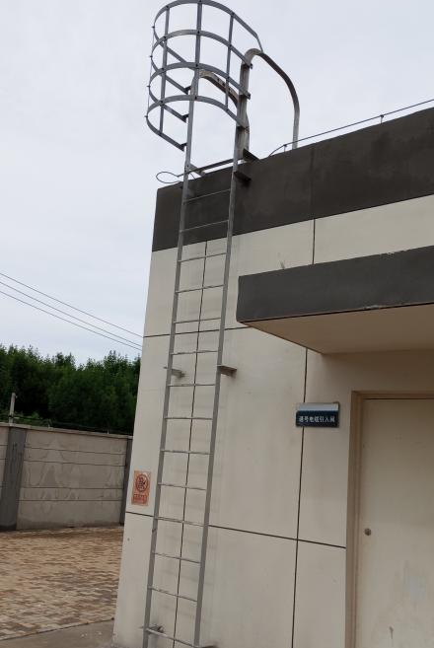
图12 易燃品库房外直梯
【*现场问题9】：
依据《爆炸危险环境电力装置设计规范》（GB50058-2014）第5.1.1条附录B，易燃品库危废库环保处理设施及其控制箱在爆炸危险2区内，为非防爆型。
【建议措施9】：
与原设计单位核实后，重新进行仓库防爆设计。
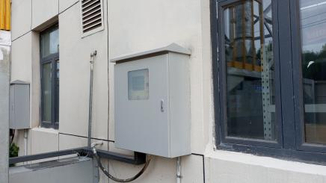
图13 易燃品库房环保处理设施
【*现场问题10】：
依据《危险化学品仓库建设及储存安全规范》（DB11/755-2010）第4.3.2条，易燃品库库区未设置视频监控装置。
【建议措施10】：
危险化学品仓库及其出入口应设置视频监控设备。视频监控系统建设应符合DB11/T 384的要求。
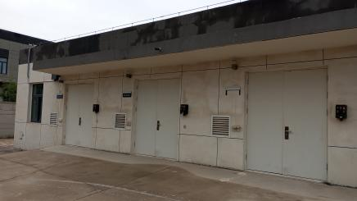
图14 危险化学品出入口处
【现场问题11】：
依据《安全生产等级评定技术规范 第2部分 安全生产通用要求》（DB11∕T 1322.2-2017）第3.8.1.4条，车间内存放的自喷漆等易燃易爆物品未放置在危化品专柜中。
【建议措施11】：
危险化学品应储存在专用仓库、专用储存室、气瓶间或专柜等专门的储存场所内。
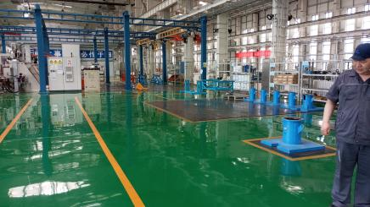
图15 维修车间
【现场问题12】：
依据《爆炸危险环境电力装置设计规范》（GB50058-2014），锅炉房燃气表间一防爆接线盒处于失爆状态。
【建议措施12】：
将失爆部位进行封堵。
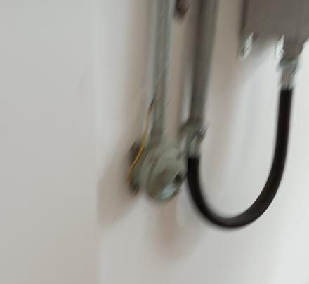
图16 锅炉房燃气表间
【现场问题13】：
依据《石油化工可燃气体和有毒气体检测报警设计标准》（GB/T50493-2019）第3.0.3条、第5.3条，锅炉房可燃气体探测器报警信号未传至有人值守位置，现场无区域声光报警装置。
【建议措施13】：
将可燃气体探测器报警信号传至有人值守位置；现场增加区域声光报警装置。
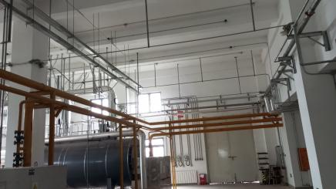
图17 锅炉房
【现场问题14】：
依据消防水泵房通风处于故障状态。
【建议措施14】：
尽快恢复机械通风。
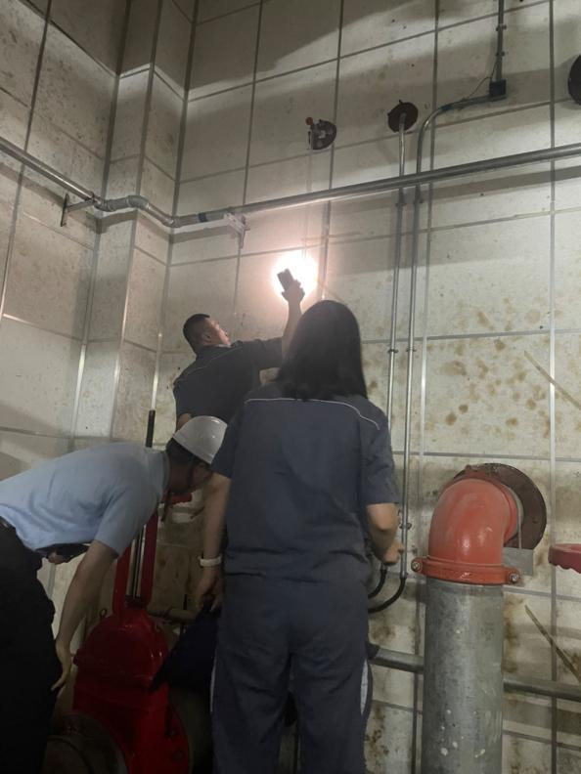
图18 消防水泵房
- 北京普滤嘉德生物科技公司
评估组对保洁作业活动区及清洁用品储存室进行现场评估未发现现场安全问题。

四、安全现状评估结论与建议

（一）评估结论
- 京车平西府轨道交通车辆维修公司
评估组按照安全生产法律法规和《事故调查报告》中的事故间接原因、整改防范措施，对上述材料和现场环境进行评估，结合专家意见和企业整改工作情况，最终认为京车平西府轨道交通车辆维修公司现行制度、管理措施和现场安全状态基本符合《中华人民共和国安全生产法》《北京市安全生产条例》相关规定。
- 北京普滤嘉德生物科技公司
评估组按照安全生产法律法规和《事故调查报告》中的事故间接原因、整改防范措施，对上述材料和现场环境进行评估，结合专家意见和企业整改工作情况，最终认为北京普滤嘉德生物科技公司现行制度、管理措施和现场安全状态基本符合《中华人民共和国安全生产法》《北京市安全生产条例》相关规定。

（二）工作提升建议
根据本次评估过程及结论，两家事故单位应针对安全现状评估中发现的问题积极改进落实，履行安全生产主体责任，加强安全生产管理，提高安全生产水平，并对未履行安全生产主体责任导致的后果负责。
此外，评估组还对两家单位安全工作未来提升方向，提出以下安全工作建议（不局限于本次事故）：
- 京车平西府轨道交通车辆维修公司
（1）关于安全生产职责
《事故调查报告》中要求北京轨道交通技术装备集团要加强对北京地铁车辆装备公司和京车平西府轨道交通车辆维修公司的安全生产监督管理，进一步明确两家公司关于“平西府维修厂”安全生产责任分工，做到责权分明。
目前北京地铁车辆装备公司和京车平西府轨道交通车辆维修公司都与北京轨道交通技术装备集团签署了安全生产目标责任书，规定了各自职责和安全生产目标，但在平西府车厂的实际工作中，两家单位仍存在权属交叉，职责不明的情况，需要结合实际，逐步划分明确各自职责，落实主体责任。
（2）关于相关方安全
北京市安全生产委员会办公室《关于进一步加强生产经营单位外包外租安全生产管理工作的通知》，强调了发包方要做到：纳入本单位安全生产管理体系、严格资质条件审查、规范签订安全生产管理协议、定期开展安全检查、强化高风险作业管控、保障场所及设施设备安全、督促开展应急演练等工作。
目前，京车平西府轨道交通车辆维修公司已基本与供应单位、承包（承租）单位签订安全生产管理协议。还应注意，一是要保证协议在合同有效期内；二是建议将被从事高风险作业的人员纳入本单位从业人员进行统一管理，进行岗位安全操作规程和安全操作技能的教育和培训；三是要做好对承包（承租）单位安全生产工作上午统一协调、管理，定期进行安全检查，对安全检查中发现的事故隐患，应及时督促相关单位进行整改。
- 北京普滤嘉德生物科技公司
（1）关于相关方安全
北京市安全生产委员会办公室《关于进一步加强生产经营单位外包外租安全生产管理工作的通知》，强调了承租方要做到：落实安全生产主体责任、规范使用场所和设施、加强作业现场安全管理、落实安全教育培训、加强现场应急处置等工作。
北京普滤嘉德生物科技公司虽是保洁单位，但作业地点可能涉及风险较高的区域，应与发包单位及时做好对接，主动对从业人员进行安全风险告知和提示；及时和发包单位沟通，在有较大危险因素的生产经营场所和有关设施、设备上，设置明显的安全警示标志；加强作业人员安全培训，全面提升作业人员安全意识，督促人员严格落实风险管控方案的相关安全措施，防止事故再次发生。
（2）清洁化学品安全使用
要始终做好从业人员对化学性清洁用品的安全使用培训。选择合适的清洁剂，应该使用具有杀菌作用的清洁剂，可以有效杀灭细菌和病毒。尽量避免使用含有刺激性气体的清洁剂，以免对呼吸系统产生刺激，特别是注意84类含氯消毒液与洁厕灵含强酸类清洁液不能混用，二者混合在一起会产生氯气，氯气是一种有强烈刺激性气味的气体，挥发性非常强且有毒，通风不良的空间且浓度较高时，会导致人员死亡。

